Análisis de los componentes de login.

Nombre del equipo M&M.

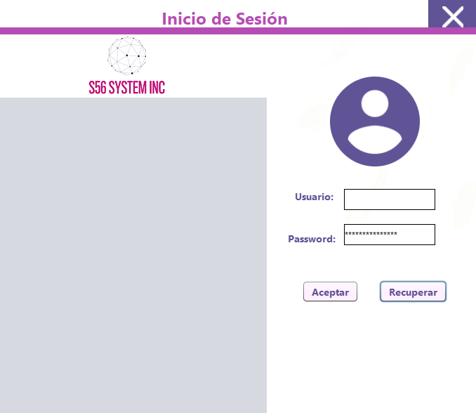

14

13

12

8

11

10

9

7

6

5

4

3

1

2

|  |  |  |
| --- | --- | --- |
| **Número** | **Elemento** | **Componente** |
| **1** | JLabel1 | Fondo Blanco |
| **2** | JLabel2 | Cuadro Morado |
| **3** | JLabel3 | Icono cerrar |
| **4** | JLabel4 | Titulo |
| **5** | JLabel5 | Barra Morada |
| **6** | JLabel7 | Titulo-Usuario |
| **7** | JLabel8 | Icono Usuario |
| **8** | JLabel9 | Titulo-Password |
| **9** | JLabel10 | Logotipo |
| **10** | JPanel1 | Anuncios |
| **11** | jButton1 | Botón Aceptar |
| **12** | jButton2 | Botón Recuperar |
| **13** | JTextField1 | Usuario |
| **14** | jPasswordField1 | Contraseña |

El equipo M&M analizara el componente 12 por Hugo Daniel Rojas Fuentes:

La única función de este botón, es ser el medio de enlace entre la ventana “Login Medico” y la ventana “RecuperarContrasenia”,

12.- jButton2 (Botón Recuperar):

-Nombre del componente: Botón "Recuperar".

-Valores que almacena: ninguno.

-Dimensiones: Autoajustable.

-Funciones que realiza: Permite el acceso a la ventana “RecuperarContrasenia”, la cual mandará un código de verificación al correo afiliado que acceda a esta función.

Casos de uso:

Caso 1

Cuando se presiona el botón, Creará una variable “vtnRecuperar” de tipo clase “JFrame”, posteriormente, permite la ejecución de la ventana “RecuperarContrasenia” (vtnRecuperar.SetVisible(true)).